WIC Modernizations: Get WIC the Way You Want It!
In recent years, WIC has added flexible and innovative modernizations to make it easier for busy families to access and participate in WIC. This campaign aims to increase awareness of remote services, online nutrition education, and other services and improvements that enable participants
to engage in WIC in a way that meets their needs.
Images/Graphics:
- High-resolution images are included in this document in jpeg format. Right-click on an
image to save it to your computer
- Rectangular images are sized for Facebook and X (formerly known as Twitter)
- Square images are sized for Instagram
Sample Messages (starting on page 11):
- Copy and paste the text below and pair with an image. We recommend linking to WICHelpNY.org, where potentially eligible participants can chat with Wanda in English or Spanish to learn more about WIC and get a referral to a WIC office. Local WIC Agencies are welcome to include their own contact information instead.
- X (Twitter) posts are limited to 280 characters, with website URLs (e.g., WICHelpNY.org) counting as 23 characters, regardless of length. Most of the shorter captions meet the character requirement for X.

Images/Graphics: Right-click on any image to save it to your computer. Spanish images follow English versions.
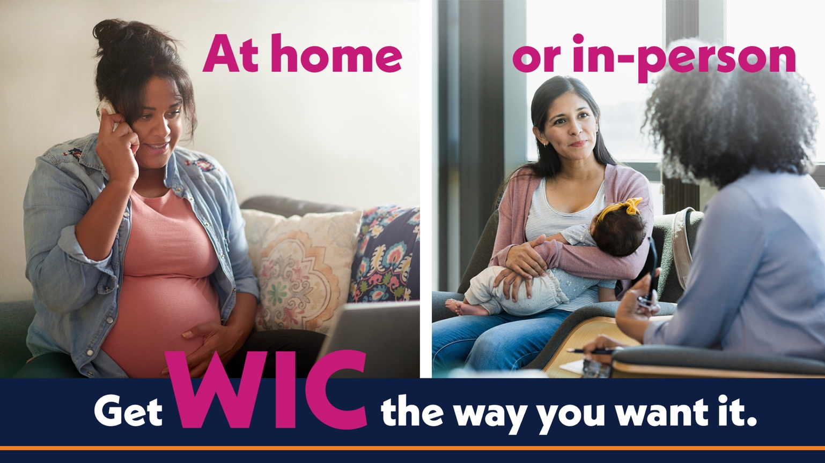

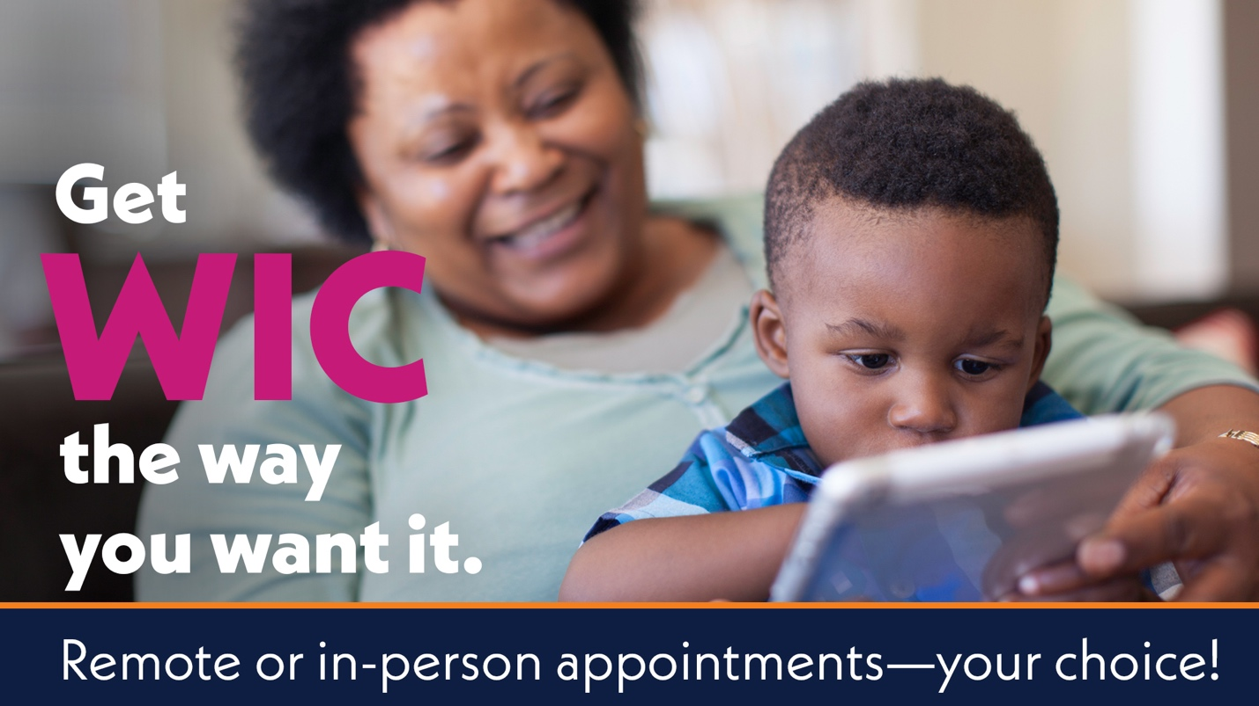

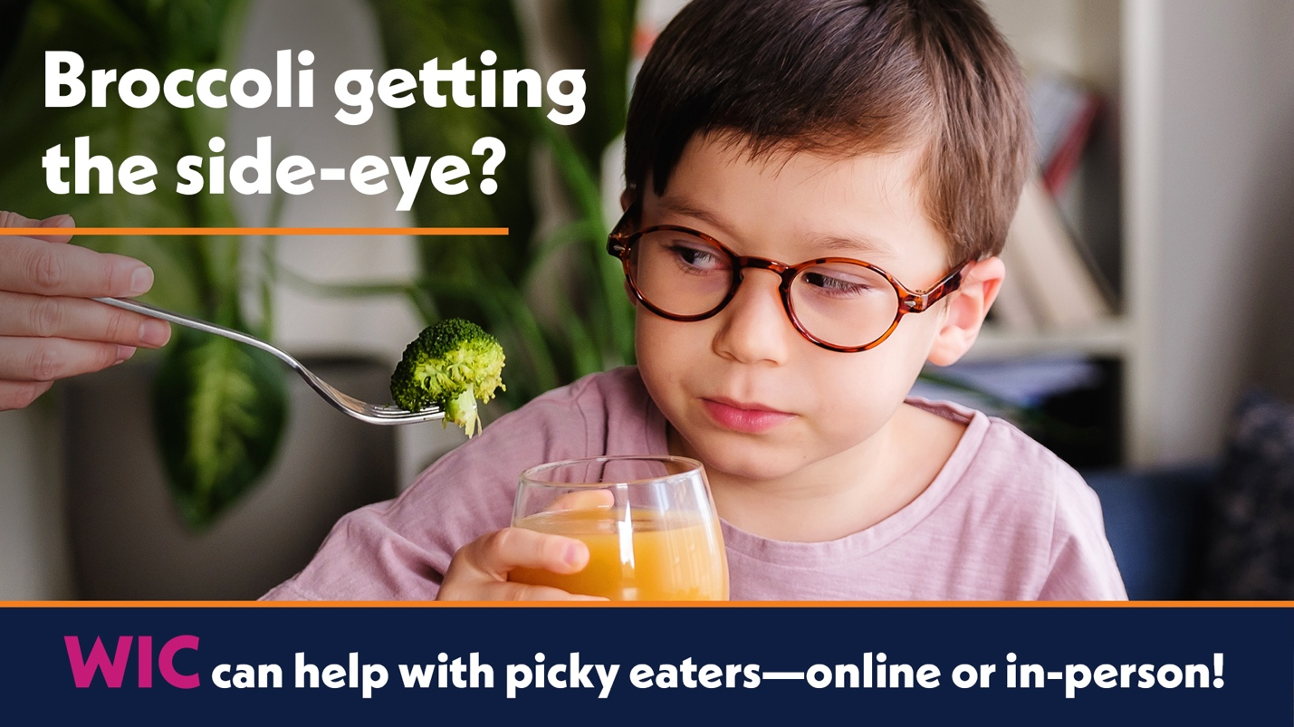

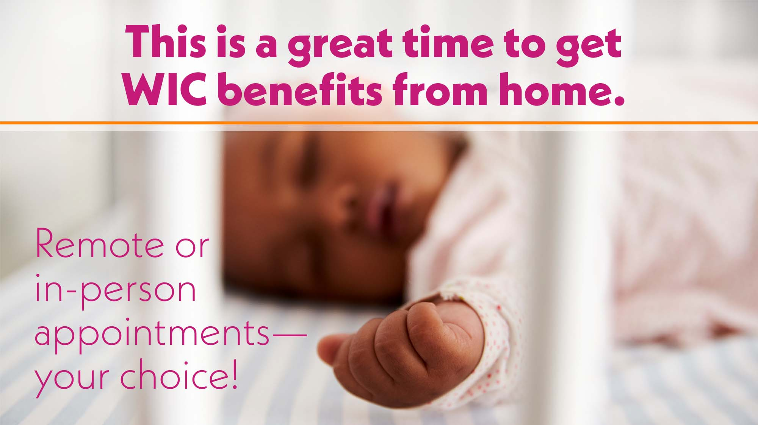

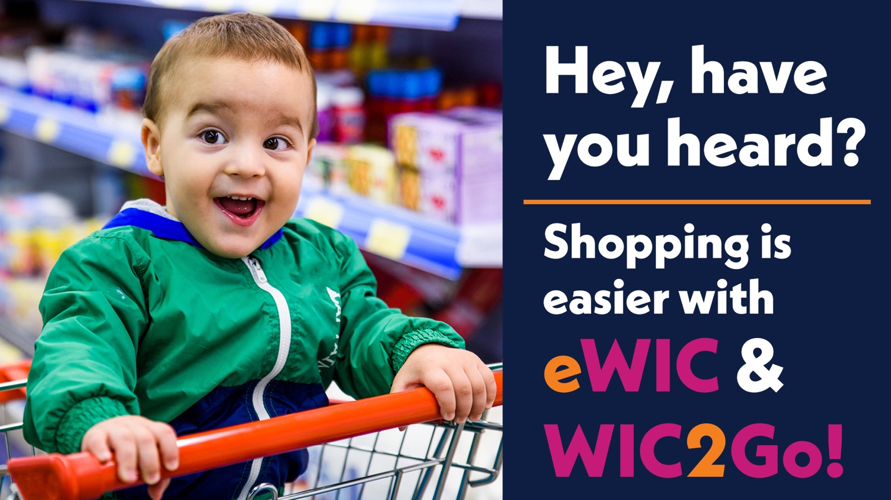
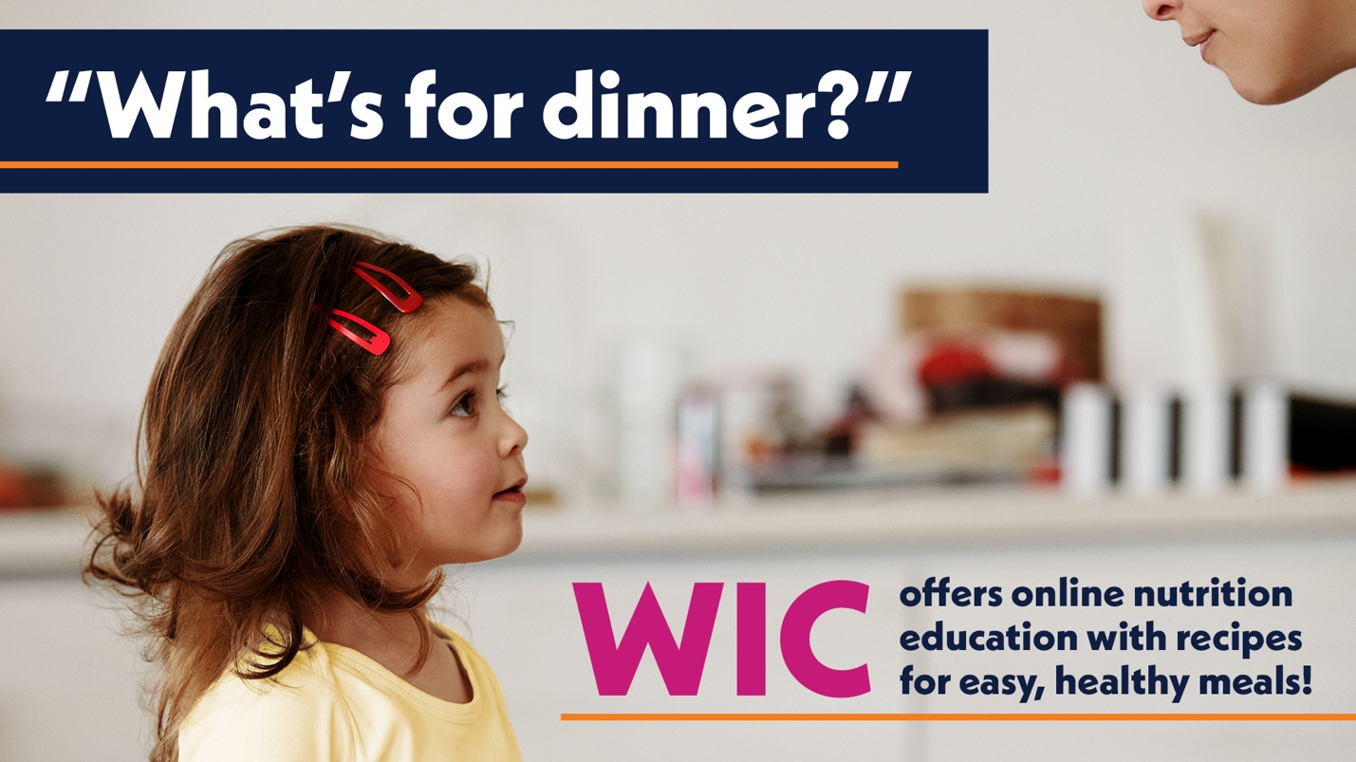

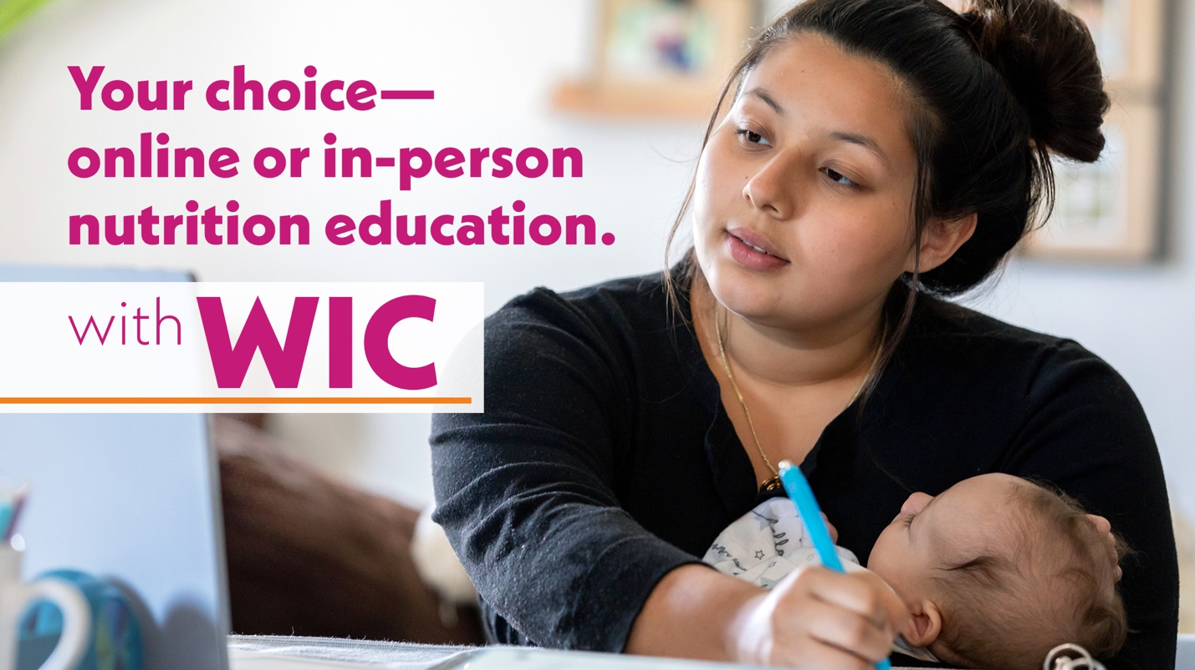
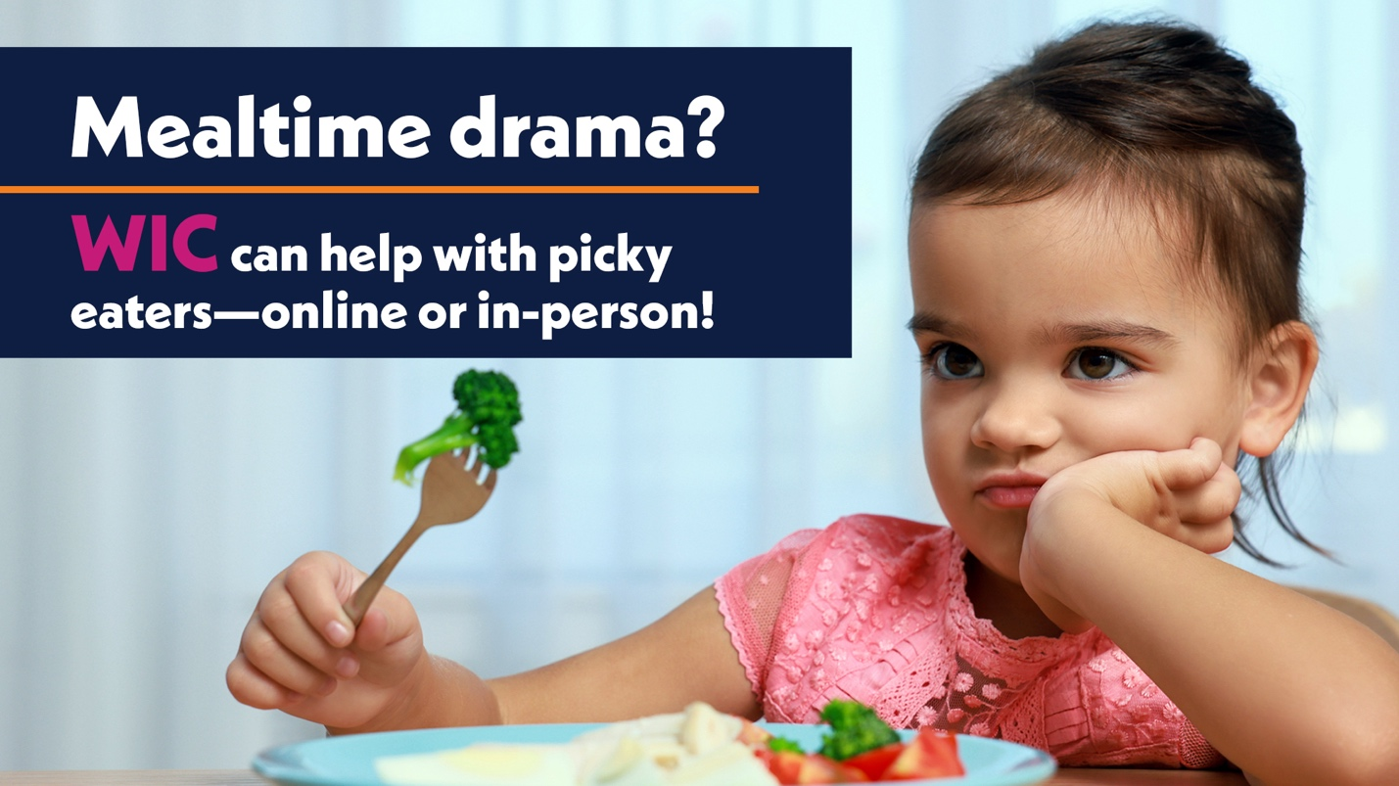

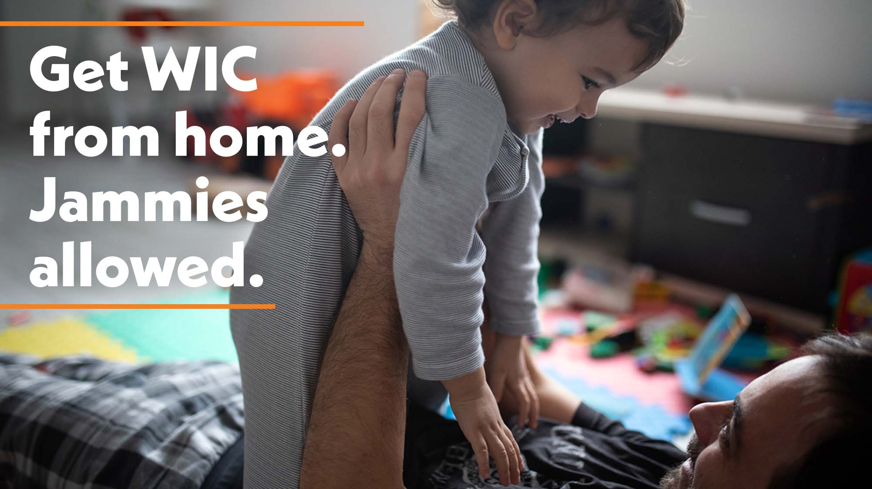

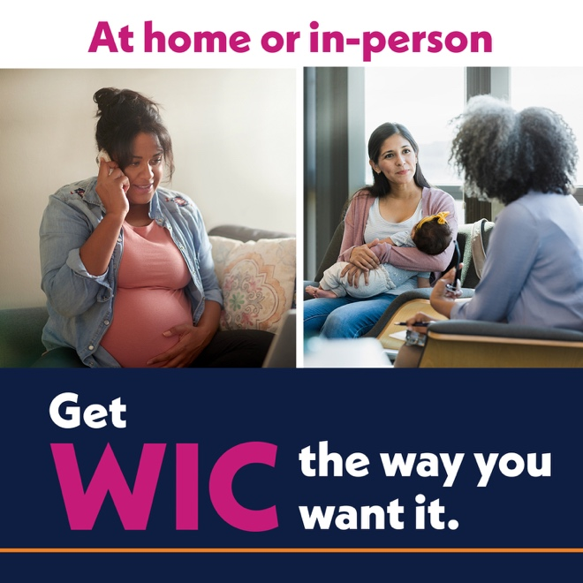

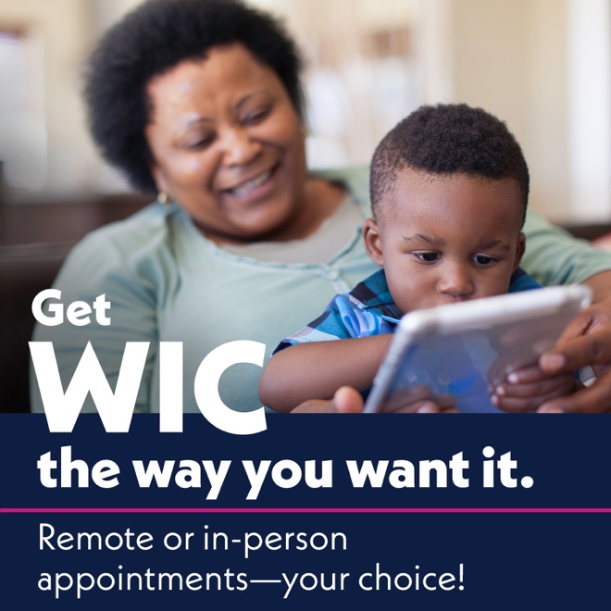
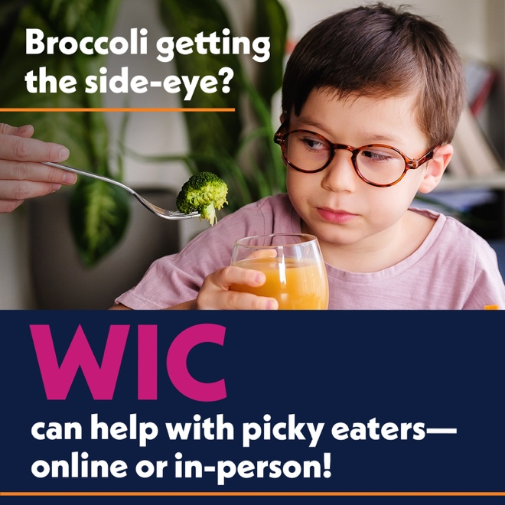

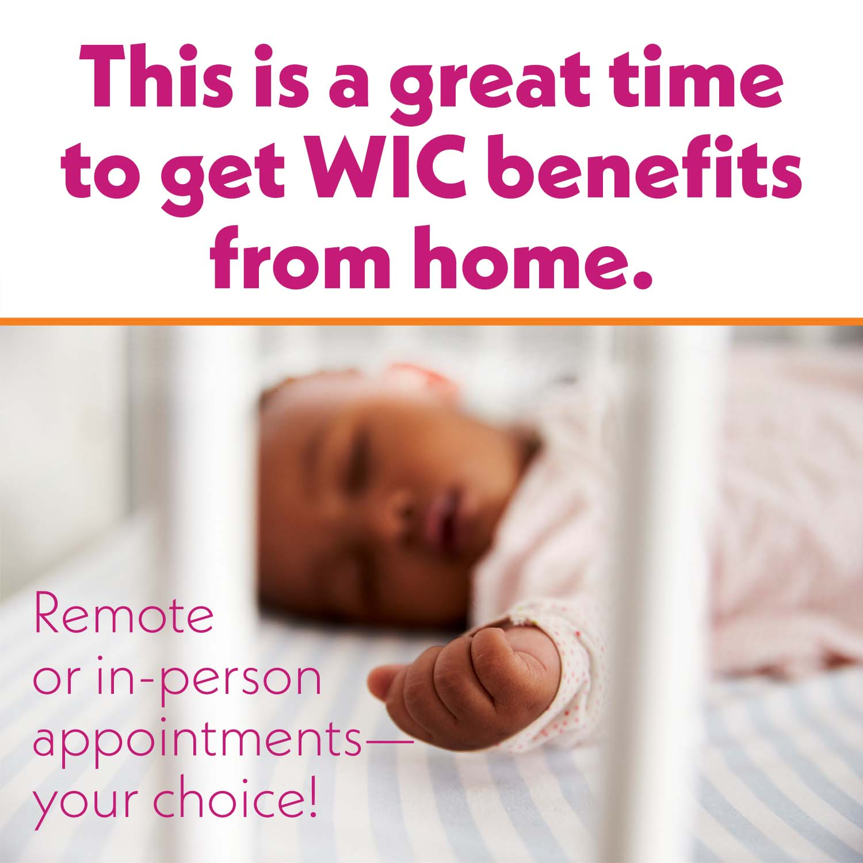

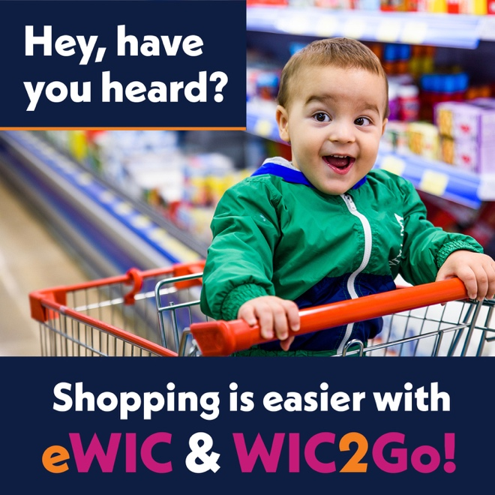

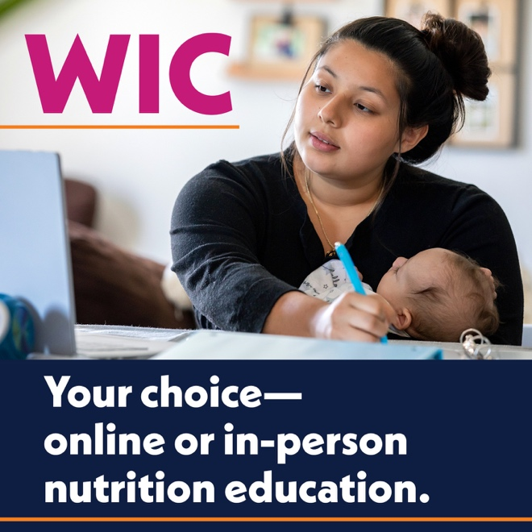

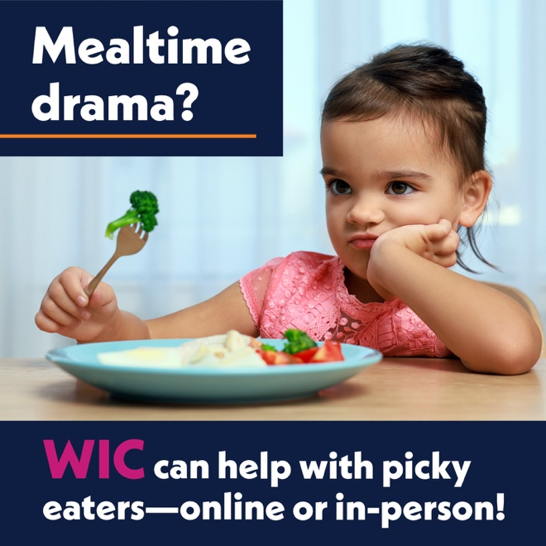

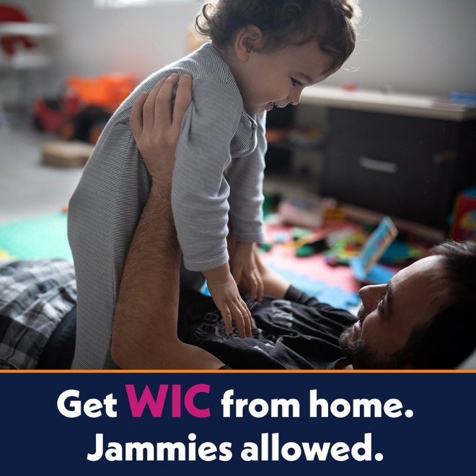

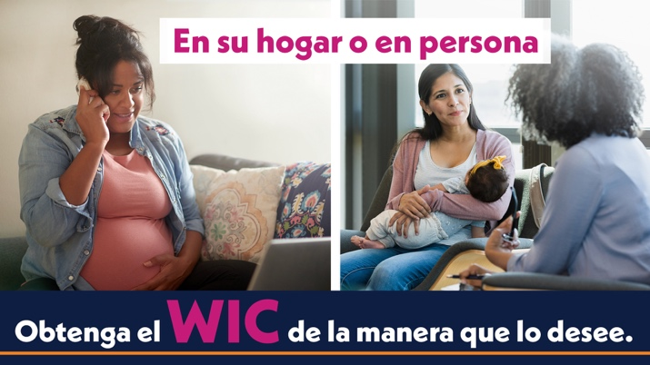
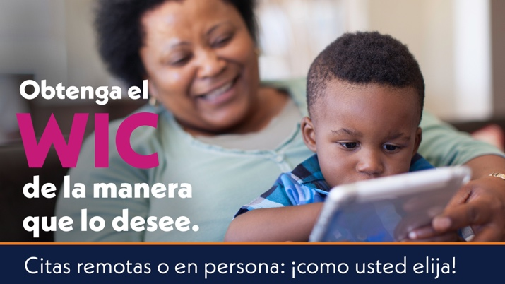
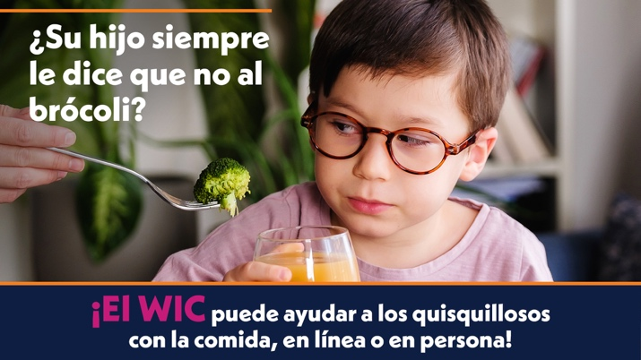
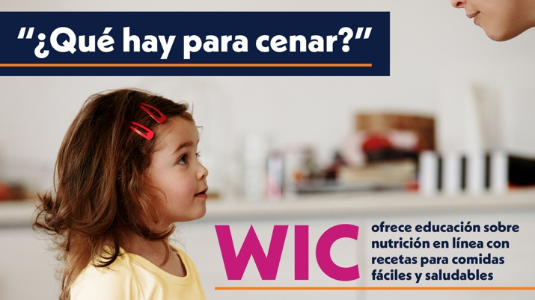
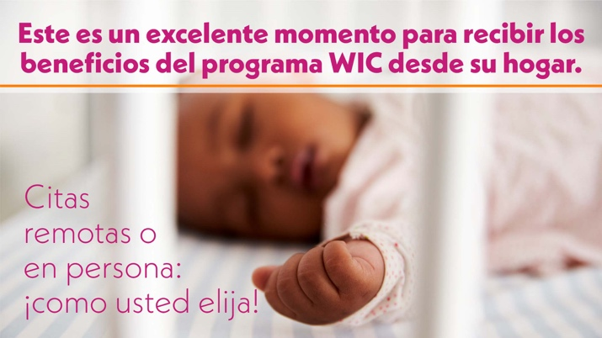
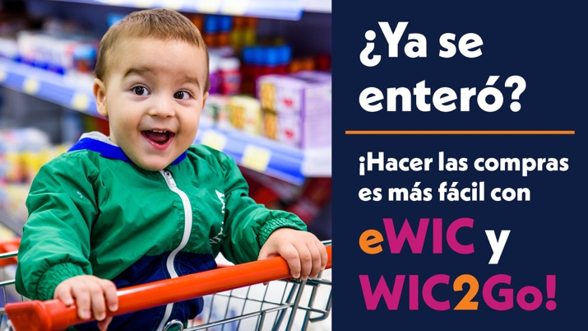
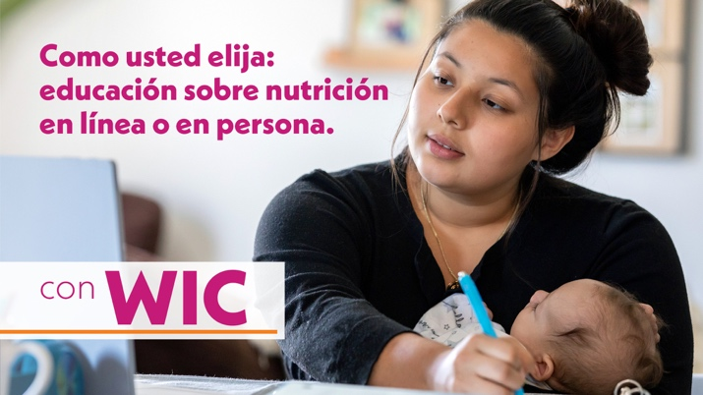
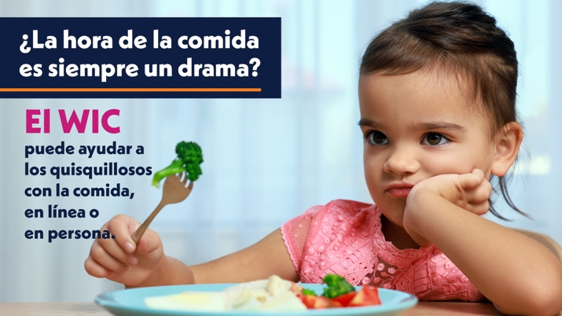

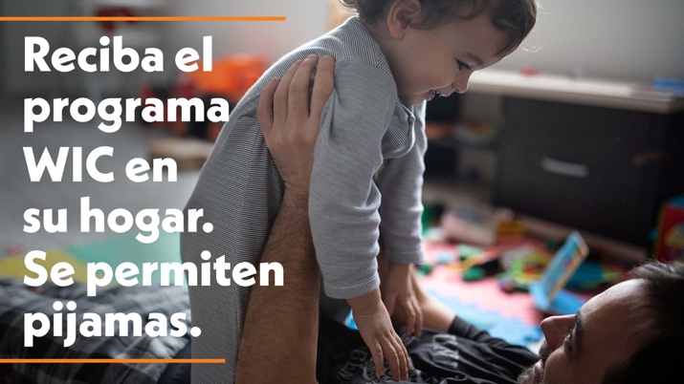
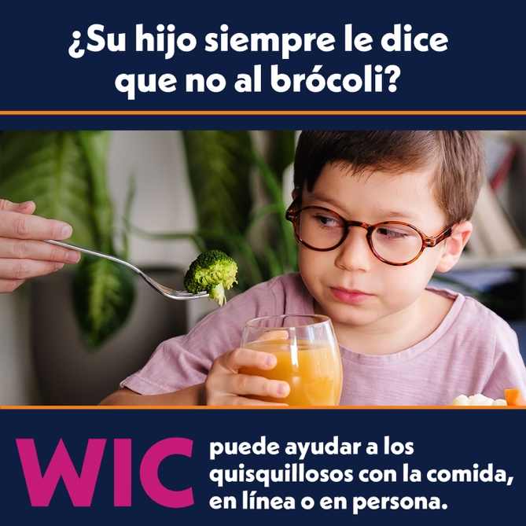

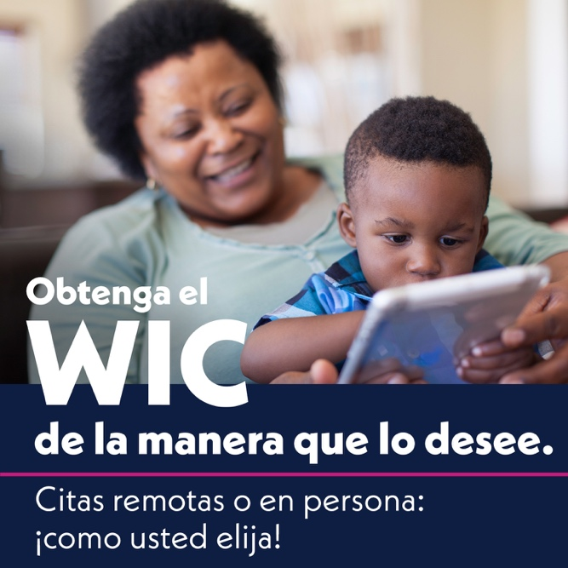
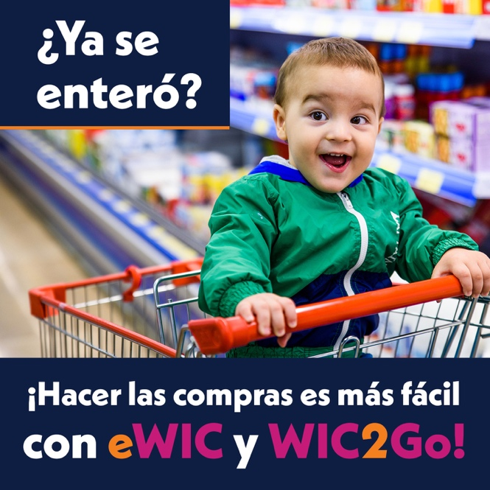

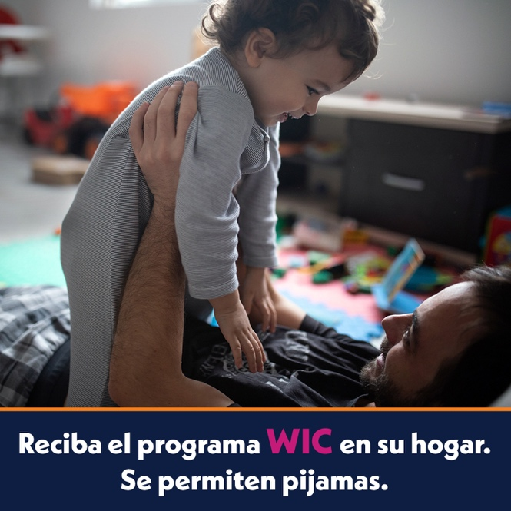
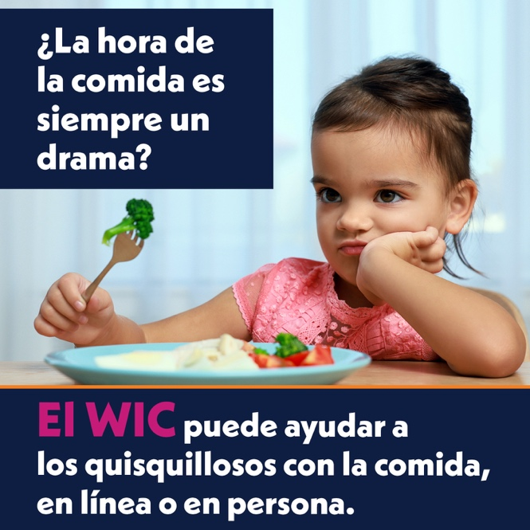

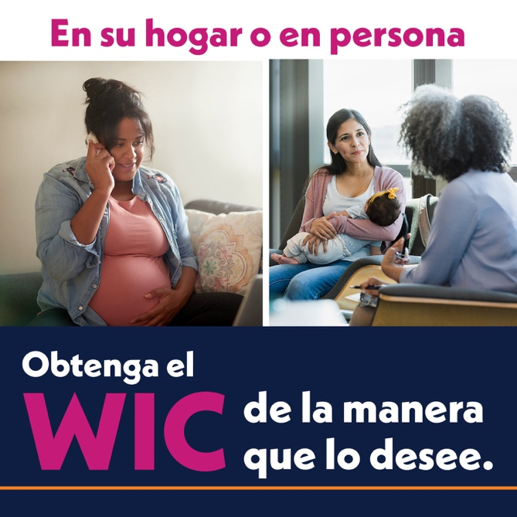
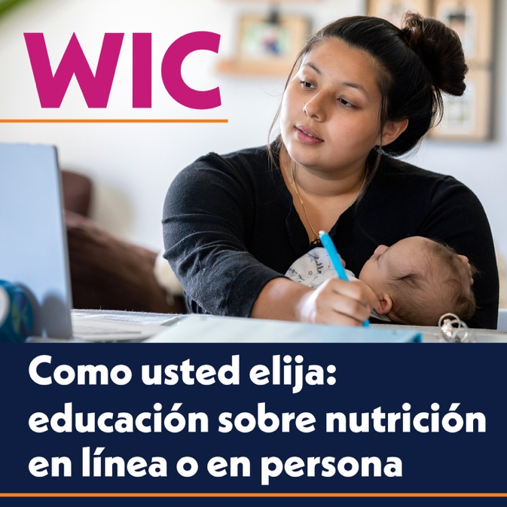

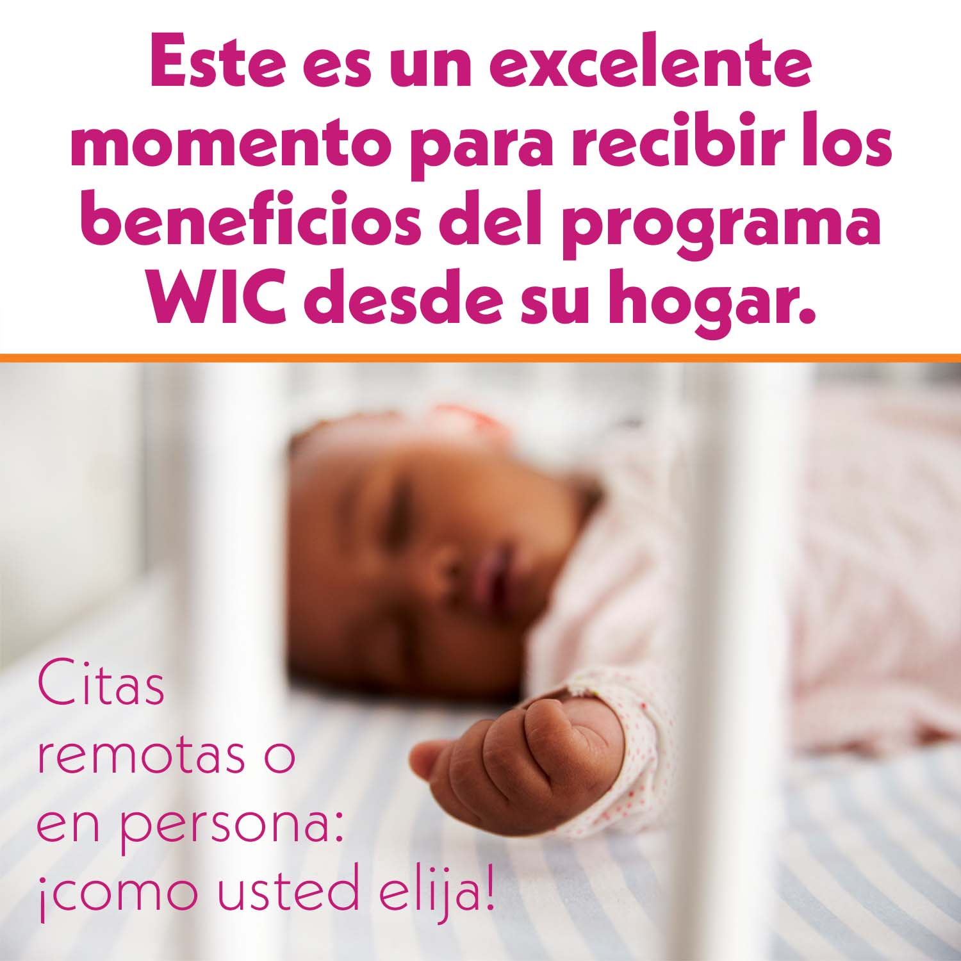

Sample Messages
Longer Captions
Get WIC the way you want it! Join from the comfort of your couch with remote services like phone appointments and online nutrition education. Prefer face-to-face? Visit a WIC office for in-person guidance and support. However you decide to participate, WIC provides essential nutrition support to help your children under age five grow healthy and strong. Head to WICHelpNY.org and chat with Wanda to connect to a nearby WIC office.
¡Obtenga el WIC de la manera que lo desee! Únase desde la comodidad de su sofá con servicios remotos como citas telefónicas y educación sobre nutrición en línea. ¿Prefiere estar cara a cara? Visite una oficina del WIC para obtener orientación y apoyo en persona. Independientemente de cómo decida participar, el WIC proporciona apoyo nutricional esencial para ayudar a sus hijos menores de cinco años a crecer sanos y fuertes. Visite WICHelpNY.org y chatea con Wanda para conectarse con una oficina cercana del WIC.

From pregnancy to preschool, WIC helps families give their children a healthy start. With options for remote or in-person appointments, online nutrition education, the WIC2Go app, and the eWIC shopping card to buy healthy food, it’s easier than ever for families on the go to participate in WIC. Head to WICHelpNY.org and chat with Wanda to connect to a nearby WIC office.
Desde el embarazo hasta el preescolar, el WIC ayuda a las familias a dar a sus hijos un comienzo saludable. Con opciones para citas remotas o en persona, educación sobre nutrición en línea, la aplicación WIC2Go y la tarjeta de compras eWIC para comprar alimentos saludables, participar en el WIC es más fácil que nunca para las familias activas. Visite WICHelpNY.org y chatea con Wanda para conectarse con una oficina cercana del WIC.

Are you wondering when to introduce solid foods or how to handle picky eating? WIC’s online nutrition education makes healthy eating easier for busy WIC families. Learn on the go and get healthy, kid-friendly recipes using ingredients you get from WIC. If you have kids under age five, visit WICHelpNY.org and chat with Wanda to see if you qualify.
¿No está seguro de cuándo comenzar con los alimentos sólidos o cómo manejar los caprichos al comer? La educación nutricional en línea del WIC facilita la alimentación saludable para las familias ocupadas del WIC. Aprenda sobre la marcha y obtenga recetas saludables y aptas para niños con los ingredientes que obtienes del WIC. Si tiene hijos menores de cinco años, visite WICHelpNY.org y chatea con Wanda para ver si reúne los requisitos.

Healthy food is just one way WIC can support your family. WIC offers simple recipes to create healthy meals and helps you learn which foods your child needs to grow strong. Talk to a WIC nutritionist and get nutrition education in a WIC local agency or in the comfort of your home. If you have kids under age five, visit WICHelpNY.org and chat with Wanda to see if you qualify.
Los alimentos saludables son solo una forma en la que el WIC puede apoyar a su familia. El WIC ofrece recetas simples para crear comidas saludables y le ayuda a aprender qué alimentos necesita su hijo para crecer fuerte. Hable con un nutricionista del WIC y obtenga educación sobre nutrición en una agencia local del WIC o en la comodidad de su hogar. Si tiene hijos menores de cinco años, visite WICHelpNY.org y chatea con Wanda para ver si reúne los requisitos.

WIC is easier than ever for busy families. You can choose in-person or remote appointments and in-person or online nutrition education. With the eWIC shopping card and the WIC2Go app, shopping with WIC is fast and convenient, too. WIC is here to help you make the most of every mealtime. If you have kids under age five, visit WICHelpNY.org and chat with Wanda to see if you qualify.
El WIC es más fácil que nunca para las familias ocupadas. Puede elegir citas en persona o remotas y educación sobre nutrición en persona o en línea. Con la tarjeta de compras eWIC y la aplicación WIC2Go, las compras con el WIC también son rápidas y convenientes. El WIC está aquí para ayudarle a aprovechar al máximo cada comida. Si tiene hijos menores de cinco años, visite WICHelpNY.org y chatea con Wanda para ver si reúne los requisitos.

Don’t wake the baby—you can enroll and participate in WIC from home! WIC’s remote services now include online nutrition education. Learn about healthy eating and find family-friendly recipes while the baby naps or whenever is convenient for you. WIC has plenty of options to fit your needs, giving you more time for what matters most. Head to WICHelpNY.org and chat with Wanda to connect to a nearby WIC office.
No hace falta despertar al bebé. Puede inscribirse y participar en el WIC desde su hogar. Los servicios remotos del WIC ahora incluyen educación nutricional en línea. Aprenda sobre alimentación saludable y encuentre recetas para toda la familia mientras su bebé duerme la siesta o cuando le resulte conveniente. El WIC tiene muchas opciones para satisfacer sus necesidades, lo que le da más tiempo para lo que más importa. Visite WICHelpNY.org y chatea con Wanda para conectarse con una oficina cercana del WIC.

From eating well during pregnancy to teaching your preschooler to make healthy food choices, WIC is here to help. WIC offers in-person or remote appointments and nutrition education so you can get the support that works best for you. Shopping with WIC is easy, too. Search WIC-approved foods on the WIC2Go app and swipe your eWIC shopping card at the store to buy fruit, veggies, and other healthy foods. Head to WICHelpNY.org and chat with Wanda to connect to a nearby WIC office.
Desde comer bien durante el embarazo hasta enseñarle a su hijo en edad preescolar a tomar decisiones de alimentación saludable, el WIC está aquí para ayudarlo. El WIC ofrece citas en persona o remotas y educación sobre nutrición para que pueda obtener el apoyo que mejor se adapte a usted. Comprar con el WIC también es fácil. Busque alimentos aprobados por el WIC en la aplicación WIC2Go y use su tarjeta de compras eWIC en la tienda para comprar frutas, verduras y otros alimentos saludables. Visite WICHelpNY.org y chatea con Wanda para conectarse con una oficina cercana del WIC.

Whether you prefer in-person or remote services, WIC can help you put healthy meals on your family’s table. Get healthy food, online nutrition education, kid-approved recipes, and more with WIC. If you have kids under age five, go to WICHelpNY.org and chat with Wanda to see if you are eligible.
Ya sea que prefiera servicios en persona o remotos, el WIC puede ayudarle a poner comidas saludables en la mesa de su familia. Obtenga alimentos saludables, educación sobre nutrición en línea, recetas aprobadas por niños y más con el WIC. Si tiene hijos menores de cinco años, visite WICHelpNY.org y chatea con Wanda para ver si es elegible.

It’s a great time to get WIC! WIC provides healthy food, nutrition education, and breastfeeding support to pregnant women and families with kids under age 5. With remote services, such as phone appointments, online nutrition education, the WIC2Go app, and the eWIC shopping card to buy healthy food, families can participate more easily than ever. Chat with Wanda at WICHelpNY.org to learn more.
¡Es un momento excelente para obtener el WIC! El WIC proporciona alimentos saludables, educación sobre nutrición y apoyo para la lactancia materna a embarazadas y familias con niños menores de 5 años. Con servicios remotos, como citas telefónicas, educación sobre nutrición en línea, la aplicación WIC2Go y la tarjeta de compras eWIC para comprar alimentos saludables, las familias pueden participar más fácilmente que nunca. Ingrese al “Chat con Wanda” en WICHelpNY.org para obtener más infamación.

Shorter Captions
Get WIC the way you want it! Join from the comfort of your couch with remote services like online nutrition education or visit a WIC office for in-person support. Whatever you choose, WIC can help your kids under age 5 grow healthy and strong. Learn more: WICHelpNY.org.
¡Obtenga el WIC de la manera que lo desee! Únase desde la comodidad de su sofá con servicios remotos como educación sobre nutrición en línea o visite una oficina del WIC para obtener apoyo en persona. Independientemente de lo que elija, el WIC puede ayudar a sus hijos menores de 5 años a crecer sanos y fuertes. Más información: WICHelpNY.org.

From pregnancy to preschool, WIC helps families give their kids a healthy start. With options for remote or in-person appointments, online nutrition education, the WIC2Go app, and more, it’s easier than ever for families to take part. Get started with Wanda at WICHelpNY.org.
Desde el embarazo hasta el preescolar, el WIC ayuda a las familias a dar a sus hijos un comienzo saludable. Con opciones para citas remotas o en persona, educación sobre nutrición en línea, la aplicación WIC2Go y más, participar es más fácil que nunca para las familias. Póngase en contacto con Wanda en WICHelpNY.org.

Are you wondering when to introduce solid foods or how to handle picky eating? WIC’s online nutrition education and Health eKitchen Recipe Finder make healthy eating easy for busy WIC families. Visit WICHelpNY.org and chat with Wanda to see if you qualify.
¿No está seguro de cuándo comenzar con los alimentos sólidos o cómo manejar los caprichos al comer? La educación sobre nutrición en línea y el Buscador de recetas de Health eKitchen facilitan la alimentación saludable para las familias ocupadas del WIC. Visite WICHelpNY.org y chatee con Wanda para ver si reúne los requisitos.

Healthy food is just one way WIC can support your family. With online nutrition education or an in-person nutritionist, WIC helps you create healthy eating habits and discover foods your child needs to grow up strong. Get started with Wanda at WICHelpNY.org.
Los alimentos saludables son solo una forma en la que el WIC puede apoyar a su familia. Con educación nutricional en línea o un nutricionista en persona, el WIC le ayuda a crear hábitos alimenticios saludables y a descubrir los alimentos que su hijo necesita para crecer fuerte. Póngase en contacto con Wanda en WICHelpNY.org.

WIC is easier than ever for busy families. Whether you choose online nutrition education, in-person or remote appointments, WIC can help you make the most of every mealtime. Visit WICHelpNY.org and chat with Wanda to see if you qualify.
El WIC es más fácil que nunca para las familias ocupadas. Ya sea que elija educación sobre nutrición en línea o citas en persona o remotas, el WIC puede ayudarlo a aprovechar al máximo cada comida. Visite WICHelpNY.org y chatea con Wanda para ver si reúne los requisitos.

Don’t wake the baby—you can enroll and participate in WIC from home! WIC's online nutrition education can help you learn about healthy eating and find family-friendly recipes while the baby sleeps. Head to WICHelpNY.org and chat with Wanda to get started.
No hace falta despertar al bebé. Puede inscribirse y participar en el WIC desde su hogar. La educación sobre nutrición en línea del WIC puede ayudarle a aprender sobre la alimentación saludable y encontrar recetas para toda la familia mientras el bebé duerme. Visite WICHelpNY.org y chatea con Wanda para comenzar.

WIC is here to help make mealtime easier. Search WIC-approved foods on the WIC2Go app and swipe your eWIC shopping card at the store to buy fruit, veggies, and other healthy foods. Chat with Wanda at WICHelpNY.org to get started.
El WIC está aquí para ayudar a facilitar la hora de la comida. Busque alimentos aprobados por el WIC en la aplicación WIC2Go y use su tarjeta de compras eWIC en la tienda para comprar frutas, verduras y otros alimentos saludables. Chatea con Wanda en WICHelpNY.org para comenzar.

It’s a great time to sign up for WIC! With remote services, like phone appointments, online nutrition education, the WIC2Go app, and the eWIC shopping card to buy healthy food, it’s easier than ever for families to take part. Get started with Wanda at WICHelpNY.org.
¡Es un momento excelente para inscribirse en el WIC! Con servicios remotos, como citas telefónicas, educación sobre nutrición en línea, la aplicación WIC2Go y la tarjeta de compras eWIC para comprar alimentos saludables, es más fácil que nunca que las familias participen. Póngase en contacto con Wanda en WICHelpNY.org

